Eignungsüberprüfung für die Musikklasse 2022/23
- Lerne dieses Lied auswendig zu singen!
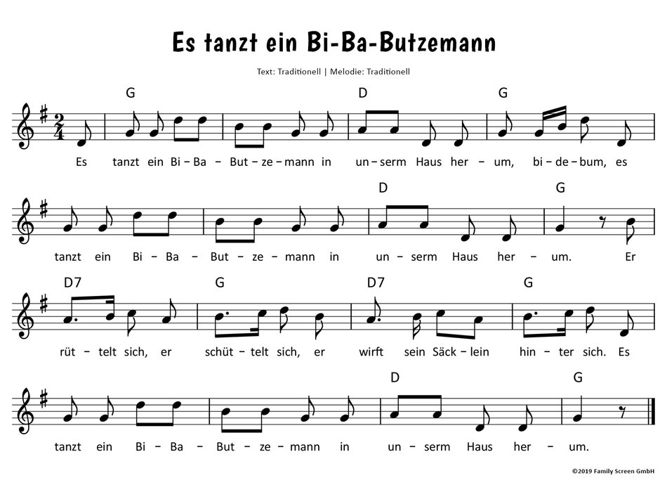
- Bereite noch ein zweites Lied deiner Wahl vor (kein Popsong) und nimm auch ein Notenblatt dieses Liedes mit.
- Lerne folgenden Text rhythmisch zu sprechen und führe die Bewegungen dazu aus!
(KL = Klatschen, ST = Stampfen, OS = auf die Oberschenkel patschen)

- Außerdem sind bei der Eignungsfeststellung noch Töne und Melodien nachzusingen sowie Rhythmen nachzuklatschen und nachzusprechen.
Termin: Mi, 12.1.2022 ab 14 Uhr: Für die genaue Terminvergabe im 10-Minuten-Takt melden Sie sich bitte bei Annemarie Eder 0664/410 95 78 bis zum 23.12. 2021.

